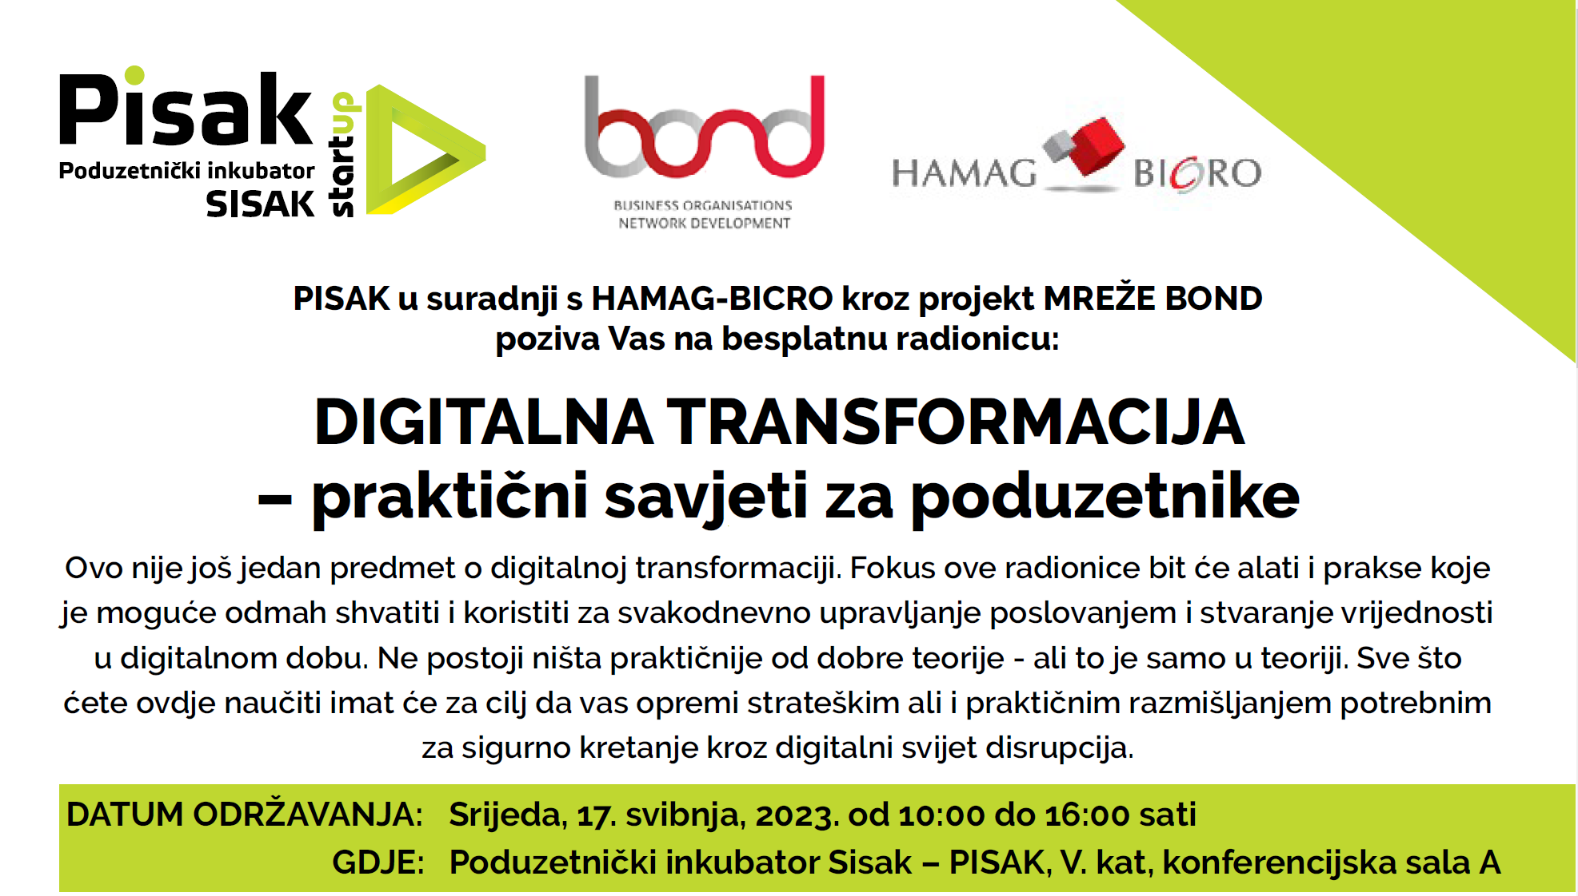
PRIJAVNI LIST

Ime i prezime

OIB

Institucija

Adresa

Tel/mob

E-mail

Molimo Vas da ispunjen prijavni list pošaljete na email: info@pisak.biz najkasnije do utorka, 16. svibnja, 2023.

